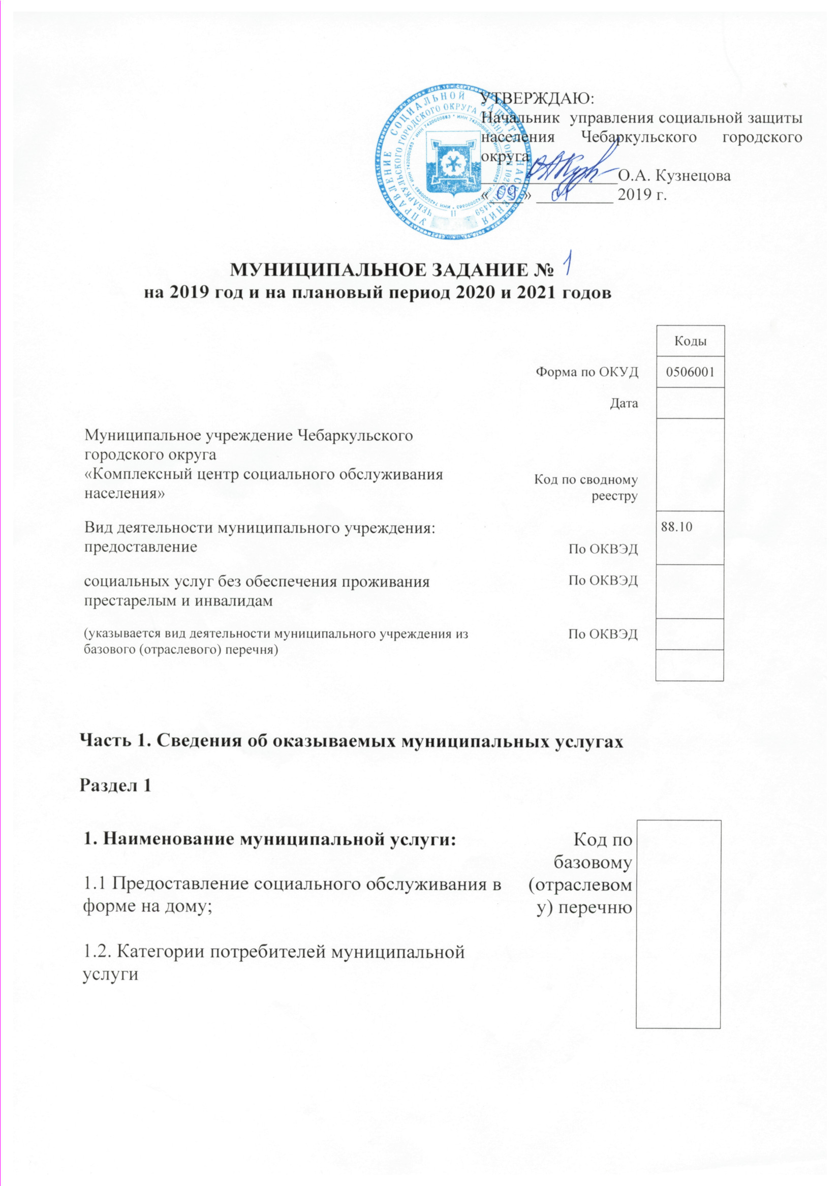
Категории потребителей муниципальной услуги | Показатель, характеризующий содержание муниципальной услуги (по справочникам)
1 | 2
22047001001000001005100/  22043001001000001009100 | Гражданин, полностью утративший способность либо возможность осуществлять самообслуживание, самостоятельно передвигаться, обеспечивать основные жизненные потребности в силу заболевания, травмы, возраста или наличия инвалидности
22047001001100001003100/  22043001001100001007100 | Гражданин, частично утративший способность либо возможность осуществлять самообслуживание, самостоятельно передвигаться, обеспечивать основные жизненные потребности в силу заболевания, травмы, возраста или наличия инвалидности
22047001001200001001100/  22043001001200001005100 | Гражданин при отсутствии возможности обеспечения ухода (в том числе временного) за инвалидом, ребенком, детьми, а также отсутствия попечения над ними
22047001001300001009100/  22043001001300001003100 | Гражданин при отсутствии определенного места жительства, в том числе у лица, не достигшего возраста двадцати трех лет и завершившего пребывание в организации для детей-сирот и детей, оставшихся без попечения родителей
22047001001400001007100/  22043001001400001001100 | Гражданин при наличии в семье инвалида или инвалидов, в том числе ребенка-инвалида или детей-инвалидов, нуждающихся в постоянном постороннем уходе
22047001001500001004100/  22043001001500001008100 | Гражданин при наличии ребенка или детей (в т.ч. находящихся под опекой, попечительством), испытывающих трудности в социальной адаптации
22047001001600001002100/  22043001001600001006100 | Гражданин при наличии внутрисемейного конфликта, в том числе с лицами с наркотической или алкогольной зависимостью, лицами, имеющими пристрастие к азартным играм, лицами, страдающими психическими расстройствами, наличие насилия в семье
22047001001800001008100/  22043001001800001002100 | Гражданин при наличии иных обстоятельств, которые нормативными правовыми актами субъектов Российской Федерации признаны ухудшающими или способны ухудшить условия его жизнедеятельности
22047001001700001000100/  22043001001700001004100 | Гражданин при отсутствии работы и средств к существованию

1.3.Показатели, характеризующие качество муниципальной услуги

Уникальный номер реестровой записи ^{<5>} | Показатель, характеризующий содержание муниципальной услуги (по справочникам) | Показатель, характеризующий условия (формы) оказания муниципальной услуги (по справочникам) | Показатель качества муниципальной услуги |  |  | Значение показателя качества муниципальной услуги |  |  | Допустимые (возможные) отклонения от установленных показателей качества муниципальной услуги ^{<7>}
 | _________  (наименование показателя ^{<5>})  ) | _________  (наименование показателя ^{<5>}) | наименование показателя ^{<5>} | единица измерения |  | 2019 год (очередной финансовый год) | 2020 год  (1-й год планового периода) | 2021 год  (2-й год планового периода) | в процентах | в абсолютных показателях
 |  |  |  | наименование ^{<5>} | код по ОКЕИ ^{<6>}
1 | 2 | 3 | 4 | 5 | 6 | 7 | 8 | 9 | 10 | 11
22.047.0  22.043.0 | Предоставление социального обслуживания в форме на дому включая оказание социально-бытовых услуг, социально-медицинских услуг, социально-психологических услуг, социально-педагогических услуг, социально-трудовых услуг, социально-правовых услуг, услуг в целях повышения коммуникативного потенциала получателей социальных услуг, имеющих ограничения жизнедеятельности, в том числе детей-инвалидов, срочных социальных услуг | Очно  бесплатно  платно | Доя получателей социальных услуг, получающих социальные услуги от общего числа получателей социальных услуг, находящихся на социальном обслуживании в организации | % | 744 | Не менее 90 | Не менее 90 | Не менее 90
 |  |  | Удовлетворенность получателей социальных услуг в оказанных социальных услугах | % | 744 | 100 | 100 | 100
 |  |  | Укомплектование организации специалистами, оказывающими социальные услуги | % | 744 | Не менее 90 | Не менее 90 | Не менее 90
 |  |  | Повышение качества социальных услуг и эффективности их оказания (определяется исходя из мероприятий, направленных на совершенствование деятельности организации при предоставление социального обслуживания) | % | 744 | 100 | 100 | 100
 |  |  | Доступность получения социальных услуг в организации | % | 744 | 100 | 100 | 100

Допустимые (возможные) отклонения от установленных показателей объема муниципальной услуги, в пределах которых муниципальное задание считается выполненным (процентов): 10%

1.4. Показатели, характеризующие объем муниципальной услуги
Уникальный номер реестровой записи ^{<5>} | Показатель, характеризующий содержание муниципальной услуги (по справочникам) | Показатель, характеризующий условия (формы) оказания муниципальной услуги (по справочникам) | Показатель объема муниципальной услуги |  |  | Значение показателя объема муниципальной услуги |  |  | Размер платы (цена, тариф)  ^{<8>} |  |  | Допустимые (возможные) отклонения от установленных показателей объема  муниципальной услуги, в пределах которых муниципальное задание  считается выполненным
 | _________  (наименование показателя ^{<5>}) | _________  (наименование показателя ^{<5>}) | наименование показателя ^{<5>} | единица измерения |  | 2019 год (очередной финансовый год) | 2020 год (1-й год планового периода) | 2021 год (2-й год планового периода) | 2019 год (очередной финансовый год) | 2020 год (1-й год планового периода) | 2021 год (2-й год планового периода) | в процентах | в абсолютных показателях
 |  |  |  | наименование ^{<5>} | код по ОКЕИ ^{<6>}
1 | 2 | 3 | 7 | 8 | 9 | 10 | 11 | 12 | 13 | 14 | 15 | 16 | 17
22.047.0  22.043.0 | Предоставление социального обслуживания в форме социального обслуживания на дому включая оказание социально-бытовых услуг,социально-медицинских услуг,социально психологических услуг,социально-педагогических услуг,социально-трудовых услуг, социально-правовых услуг, услуг в целях повышения коммуникативного потенциала получателей социальных услуг, имеющих ограничения жизнедеятельности,в том числе детей-инвалидов, срочных социальных услуг | Очно  бесплатно  платно | Численность граждан, получивших социальные услуги | Человек | 792 | 185 | 185 | 185 | 1468 | 1468 | 1468

Допустимые (возможные) отклонения от установленных показателей объема муниципальной услуги, в пределах которых муниципальное задание считается выполненным (процентов): 10%

Раздел 2.
2. Наименование муниципальной услуги:

2.1 Предоставление социального обслуживания в полустационарной форме;
2.2 Категории потребителей муниципальной услуги

Уникальный номер реестровой записи ^{<5>} | Показатель, характеризующий содержание муниципальной услуги (по справочникам)
1 | 2
22046001001000001006100/22042001001000001000100 | Гражданин, полностью утративший способность либо возможность осуществлять самообслуживание, самостоятельно передвигаться, обеспечивать основные жизненные потребности в силу заболевания, травмы, возраста или наличия инвалидности
22046001001100001004100/22042001001100001008100 | Гражданин, частично утративший способность либо возможность осуществлять самообслуживание, самостоятельно передвигаться, обеспечивать основные жизненные потребности в силу заболевания, травмы, возраста или наличия инвалидности
22046001001200001002100/22042001001200001006100 | Гражданин при отсутствии возможности обеспечения ухода (в том числе временного) за инвалидом, ребенком, детьми, а также отсутствия попечения над ними
22046001001300001000100/22042001001300001004100 | Гражданин при отсутствии определенного места жительства, в том числе у лица, не достигшего возраста двадцати трех лет и завершившего пребывание в организации для детей-сирот и детей, оставшихся без попечения родителей
22046001001400001008100/22042001001400001002100 | Гражданин при наличии в семье инвалида или инвалидов, в том числе ребенка-инвалида или детей-инвалидов, нуждающихся в постоянном постороннем уходе
22046001001500001005100/22042001001500001009100 | Гражданин при наличии ребенка или детей (в т.ч. находящихся под опекой, попечительством), испытывающих трудности в социальной адаптации
22046001001600001003100/22042001001600001007100 | Гражданин при наличии внутрисемейного конфликта, в том числе с лицами с наркотической или алкогольной зависимостью, лицами, имеющими пристрастие к азартным играм, лицами, страдающими психическими расстройствами, наличие насилия в семье
22046001001700001001100/22042001001700001005100 | Гражданин при отсутствии работы и средств к существованию

2.3. Показатели, характеризующие качество муниципальной услуги
Уникальный номер реестровой записи ^{<5>} | Показатель, характеризующий содержание муниципальной услуги (по справочникам) | Показатель, характеризующий условия (формы) оказания муниципальной услуги (по справочникам) | Показатель объема муниципальной услуги |  |  | Значение показателя объема муниципальной услуги |  |  | Допустимые (возможные) отклонения от установленных показателей объема  муниципальной услуги, в пределах которых муниципальное задание  считается выполненным
 | _________  (наименование показателя ^{<5>})  ) | _________  (наименование показателя ^{<5>}) | наименование показателя ^{<5>} | единица измерения |  | 2019 год (очередной финансовый год) | 2020 год (1-й год планового периода) | 2021 год (2-й год планового периода) | в процентах | в абсолютных показателях
 |  |  |  | наименование ^{<5>} | код по ОКЕИ ^{<6>}
1 | 2 | 3 | 4 | 5 | 6 | 7 | 8 | 9 | 10 | 11
22.046.0.  22.042.0. | Предоставление социального обслуживания в полустационарной форме, включая оказание социально-бытовых услуг, социально-медицинских услуг, социально-психологических услуг, социально-педагогических услуг, социально-трудовых услуг, социально-правовых услуг, услуг в целях повышения коммуникативного потенциала получателей социальных услуг, имеющих ограничения жизнедеятельности, в том числе детей-инвалидов, срочных социальных услуг | Очно  бесплатно  платно | Доля получателей социальных услуг, получающих социальные услуги от общего числа получателей социальных услуг, находящихся на социальном обслуживании в организации | % | 744 | Не менее 90 | Не менее 90 | Не менее 90
 |  |  | Удовлетворенность получателей социальных услуг в оказанных социальных услуг | % | 744 | 100 | 100 | 100
 |  |  | Укомплектование организации специалистами, оказывающими социальные услуги | % | 744 | Не менее 90 | Не менее 90 | Не менее 90
 |  |  | Повышение качества социальных услуг и эффективности их оказания (определяется исходя из мероприятий, направленных на совершенствование деятельности организации при предоставлении социального обслуживания) | % | 744 | 100 | 100 | 100
 |  |  | Доступность получения социальных услуг в организации | % | 744 | 100 | 100 | 100
Допустимые (возможные) отклонения от установленных показателей объема муниципальной услуги, в пределах которых муниципальное задание считается выполненным (процентов): 10%

2.4. Показатели, характеризующие объем муниципальной услуги

Уникальный номер реестровой записи ^{<5>} | Показатель, характеризующий содержание муниципальной услуги (по справочникам) | Показатель, характеризующий условия (формы) оказания муниципальной услуги (по справочникам) | Показатель качества муниципальной услуги |  |  | Значение показателя качества муниципальной услуги |  |  | Размер платы (цена, тариф) |  |  | Допустимые (возможные) отклонения от установленных показателей качества муниципальной услуги ^{<7>}
 | _________  (наименование показателя ^{<5>})  ) | _________  (наименование показателя ^{<5>}) | наименование показателя ^{<5>} | единица измерения |  | 2019 год (очередной финансовый год) | 2020 год  (1-й год планового периода) | 2021 год  (2-й год планового периода) | 2019 год (очередной финансовый год) | 2020 год  (1-й год планового периода) | 2021 год  (2-й год планового периода) | в процентах | в абсолютных показателях
 |  |  |  | наименование ^{<5>} | код по ОКЕИ ^{<6>}
1 | 2 | 3 | 7 | 8 | 9 |  |  |  | 10 | 11 | 12 | 13 | 14
22.046.0  22.042.0 | Предоставление социального обслуживания в полустационарной форме включая оказание социально-бытовых услуг, социально-медицинских услуг, социально-психологических услуг, социально-педагогических услуг, социально-трудовых услуг, социально-правовых услуг, услуг в целях повышения коммуникативного потенциала получателей социальных услуг, имеющих ограничения жизнедеятельности, в том числе детей-инвалидов, срочных социальных услуг | Очно  бесплатно  платно | Численность граждан, получивших социальные услуги | человек | 792 | 210 | 210 | 210 | 1868 | 1868 | 1868

Допустимые (возможные) отклонения от установленных показателей объема муниципальной услуги, в пределах которых муниципальное задание считается выполненным (процентов): 10%

3. Нормативные правовые акты, устанавливающие размер платы (цену, тариф) либо порядок ее (его) установления:

Нормативный правовой акт
вид | принявший орган | дата | номер | наименование
Федеральный закон | Государственная Дума | 28.12.2013 | 442-ФЗ | Об основах социального обслуживания граждан в Российской Федерации
Постановление | Правительство Челябинской области | 21.10.2015 | 546-П | Об утверждении порядков предоставления социальных услуг поставщиками социальных услуг
Приказ | Министерство социальных отношений Челябинской области | 18.12.2018 г. | 591 | «Об утверждении тарифов на социальные услуги для поставщиков социальных услуг, находящихся в ведении Челябинской области»

4. Порядок оказания муниципальной услуги.
4.1. Нормативные правовые акты, регулирующие порядок оказания муниципальной услуги
- Федеральный закон от 28 декабря 2013 года №442-ФЗ «Об основах социального обслуживания граждан в Российской Федерации»;
- Федеральный Закон от 27 июля 2010 года №210-ФЗ «Об организации предоставления государственных и муниципальных услуг»;
- Закон Челябинской области от 23.10.2014 года №36-ЗО «Об организации социального обслуживания граждан в Челябинской области»;
- Постановление Правительства Челябинской области от 21 октября 2015 года №546-П «Об утверждении порядков предоставления социальных услуг поставщиками социальных услуг»;
-Устав Муниципального учреждения Чебаркульского городского округа «Комплексный центр социального обслуживания населения».

4.2. Порядок информирования потенциальных потребителей муниципальной услуги

Способ информирования | Состав размещаемой информации | Частота обновления информации
Размещение информации на стендах центра | Извлечение из нормативных правовых актов, содержащих нормы, регулирующие деятельность по предоставлению муниципальной услуги; перечень документов, необходимых для предоставления муниципальной услуги и требования, предъявляемые к этим документам; образцы оформления документов, необходимых для предоставления муниципальной услуги и требования к ним; основания для отказа в предоставлении муниципальной услуги; порядок информирования о ходе предоставления муниципальной услуги; порядок получения консультаций; порядок обжалования решений, действий или бездействий должностных лиц, предоставляющих муниципальную услугу | По мере необходимости
Размещение информации на интернет-сайте центра | Порядок и условия оказания социальных услуг гражданам, результаты работы центра, информация о местонахождении, контактных телефонах (телефонах для справок, консультаций), адресе Интернет-сайта, графике (режиме) работы центра | По мере необходимости
Распространение раздаточных информационных материалов | Порядок и условия оказания социальных услуг гражданам, информация о местонахождении, контактных телефонах (телефонах для справок, консультаций), графике (режиме) работы центра | По мере необходимости
Публикация статей, объявлений в средствах массовой информации | Информация о порядке и условиях оказания социальных услуг гражданам, результаты работы центра, о местонахождении, контактных телефонах (телефонах для справок, консультаций), графике (режиме) работы центра о проводимых мероприятиях, посвященных знаменательным датам | По мере необходимости

Часть 2. Сведения о выполняемых работах

Часть 3. Прочие сведения о муниципальном задании

1. Основания (условия и порядок) для досрочного прекращения выполнения муниципального задания:
- соответствующее предписание надзорных и контролирующих органов;
- ликвидация (реорганизация) муниципального учреждения;
- внесение изменений в федеральные, региональные нормативные акты.
2. Иная информация, необходимая для выполнения (контроля за выполнением) муниципального задания: не установлена.
3. Порядок контроля за выполнением муниципального задания.

Форма контроля | Периодичность | органы, осуществляющие контроль за выполнением муниципального задания
1 | 2 | 3
1. контроль в форме камеральной проверки отчетности по выполнению муниципального задания | - ежеквартально | Управление социальной защиты населения Чебаркульского городского округа
2. контроль в форме выездной проверки | - по мере необходимости (в случае поступлений обоснованных жалоб потребителей) | Управление социальной защиты населения Чебаркульского городского округа

4. Требования к отчетности о выполнении муниципального задания.
4.1. Периодичность представления отчетов о выполнении муниципального задания: ежегодно.
4.2. Сроки представления отчетов о выполнении муниципального задания:
в срок до 25 января финансового года, следующего за отчетным.
4.2.1. Сроки представления предварительного отчета о выполнении муниципального задания: не установлены.
4.3. Иные требования к отчетности о выполнении муниципального задания:
Отчет о выполнении муниципального задания за отчетный финансовый год должен содержать следующую информацию:
наименование муниципального учреждения, оказывающего услугу;
наименование оказываемой услуги;
наименование показателя качества (объема) оказываемых муниципальных услуг;
значения показателей качества (объема) оказываемых муниципальных услуг, утвержденные в муниципальном задании на отчетный финансовый год;
фактические значения показателей качества (объема) оказываемых муниципальных услуг за отчетный финансовый год;
причины отклонения значений показателей качества (объема) оказываемых муниципальных услуг от запланированных;
источник информации о фактических значениях показателей качества (объема) оказываемых муниципальных услуг;
иную информацию, запрашиваемую главным распорядителем средств бюджета городского округа, в ведении которого находится муниципальное казенное учреждение, органом, осуществляющим функции и полномочия учредителя бюджетного или автономного учреждения, необходимую для проведения оценки выполнения муниципального задания.
Наличие аналитической записки о результатах мониторинга по итогам отчетного финансового года.
5. Иные показатели, связанные с выполнением муниципального задания: не установлены.

